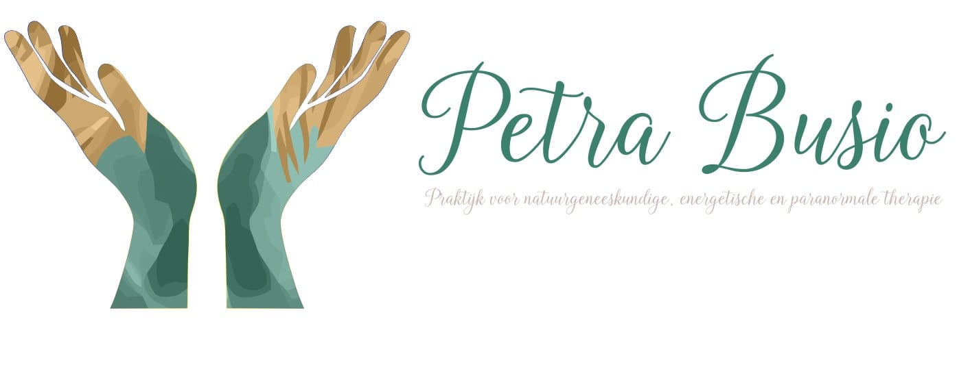
DE WERELD VERANDEREN.
Begint met de fossiele brandstoffen weg die J.P. Morgan vast gehouden heeft , dat hebben we niet nodig. De Nicolai Tesla Magneetstroom Toren heeft die stroompaal al 100 jaar geleden uitgevonden.
En wordt in America al gebruikt, Gratis stroom voor iedereen. De 5G stopt acuut omdat we daar met zijn allen echt ziek van worden, de Bèta staat is gevaarlijk voor ons en ook voor de dieren.
We willen geen robots worden van de elite. Maar ons eigen bestaansrecht behouden.
We gaan miljoenen bomen planten, nieuwe longen voor de aarde.
We gaan zoveel mogelijk met stroom en radiatie terug naar het gesloten circuit.(de kabel) .
Doordat we bomen planten gaat onze leef kwaliteit omhoog en blijven we allemaal een stuk gezonder . Daardoor kunnen alle kosten omlaag en komt er financiële ruimte.
En kunt er een vast basisinkomen komen van 2000 euro per persoon. Daardoor ontstaat ruimte voor, Creativiteit en vooral het waarmaken van ieders dromen. En dat gaat de wereld veel mooier maken als iedereen zijn echte doelen en zijn waarheid kan volgen. Daardoor komt er vrede en komt iedereen in de Alfa staat. De Alfa staat maakt de mensen blij en liefdevol. Er komen weer meer dieren en doordat er meer liefde ontstaat. Stopt de dualiteit en gaan we met zijn allen in de wereld meer voor elkaar betekenen en gaan alle milleniumdoelen gehaald worden in 2030. Daardoor hebben we een nieuwe start gemaakt voor de nieuwe generatie en daar zijn we allemaal berentrots op. De vechtende regeringen gaan weg. En er komen natuurlijke regeringen die een afspiegeling zijn van de samenleving. Met mensen die er ook echt verstand van hebben. Dan komt het grote cadeau voor ons, we gaan op het magnetische veld rijden. Met de kracht van de magneten. Ook al een eeuw geleden ontdekt. En zo krijgen we een schone aarde . Het plastic gaat ook weg. Wordt vervangen door verteerbaar ,eetbaar verpakkingsmateriaal. En de wereld wordt geheel schoongemaakt. Dat duurt nog vele jaren. Want de puinhoop op de wereld is heel ernstig. Als we nu nog verder willen reïncarneren als ziel moeten we nu beginnen. Het is tijd . Het is onze plicht.
08-12-2019 Petra Busio ©

